**Nomes**: Bernardete Alves Ferreira Neta (rm557924) e Caio Henrique Bianchi dos Santos (rm557932)

**Turma**: 1TDSOD-2024

**Tarefa: Armazenando e manipulando informações no banco**

1. **Modelo Relacional**

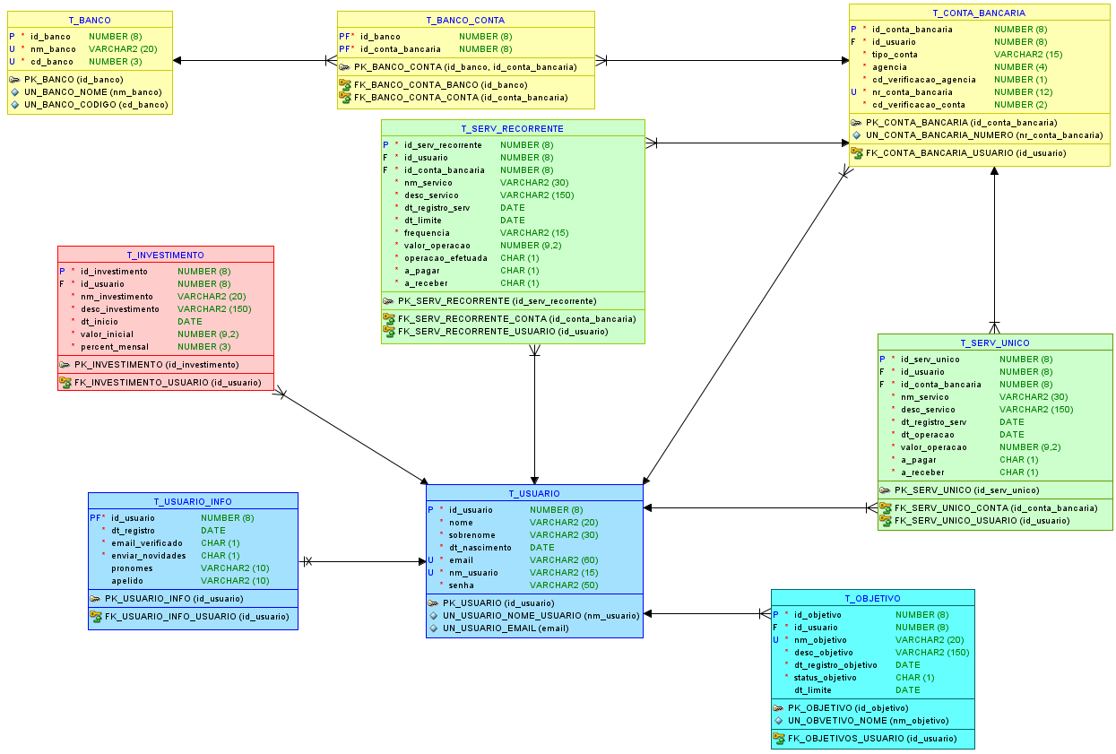

1. **Comandos SQL**
   1. **Cadastro e alteração**

-- Cadastro de dados usuário

**INSERT INTO** t_usuario (

id_usuario,

nome,

sobrenome,

dt_nascimento,

email,

nm_usuario,

senha

) **VALUES** (

[ID USUÁRIO],

'[NOME]',

'[SOBRENOME]',

**TO_DATE**('[DATA DE NASCIMENTO]', 'dd/mm/yyyy'),

'[EMAIL]',

'[NOME DE USUÁRIO]',

'[SENHA CRIPTOGRAFADA]'

);

-- Cadastrar os dados para a conta do usuário

**INSERT INTO** t_usuario_info (

id_usuario,

dt_registro,

email_verificado,

enviar_novidades,

pronomes,

apelido

) **VALUES** (

[ID USUÁRIO],

TO_DATE('[DATA DE REGISTRO]', 'dd/mm/yyyy'),

'[EMAIL VERIFICADO]',

'[ENVIAR NOVIDADES]',

'[PRONOMES]',

'[APELIDO]'

);

-- Alterar todos os dados do usuário.

**UPDATE** t_usuario

**SET**

nome = '[NOVO NOME]',

sobrenome = '[NOVO SOBRENOME]',

dt_nascimento = **TO_DATE**('[NOVA DATA DE NASCIMENTO]','dd/mm/yyyy'),

email = '[NOVO EMAIL]',

nm_usuario = '[NOVO NOME DE USUÁRIO]',

senha = '[NOVA SENHA CRIPTOGRAFADA]'

**WHERE**

id_usuario = [ID USUÁRIO];

**COMMIT**;

-- Cadastrar as receitas do usuário

**INSERT INTO** t_serv_unico (

id_serv_unico,

id_usuario,

id_conta_bancaria,

nm_servico,

desc_servico,

dt_registro_serv,

dt_operacao,

valor_operacao,

a_pagar,

a_receber

) **VALUES** (

[ID SERVICO UNICO],

[ID USUÁRIO],

[ID CONTA BANCÁRIA],

'[NOME SERVICO ÚNICO]',

'[DESCRIÇÃO SERVICO ÚNICO]',

**TO_DATE**('[DATA REGISTRO DO SERVIÇO]', 'dd/mm/yyyy'),

**TO_DATE**('[DATA DA OPERAÇÃO]', 'dd/mm/yyyy'),

[VALOR DA OPERAÇÃO],

'N',

'Y'

);

**INSERT INTO** t_serv_recorrente (

id_serv_recorrente,

id_usuario,

id_conta_bancaria,

nm_servico,

desc_servico,

dt_registro_serv,

dt_limite,

frequencia,

valor_operacao,

operacao_efetuada,

a_pagar,

a_receber

) **VALUES** (

[ID SERVICO RECORRENTE],

[ID USUÁRIO],

[ID CONTA BANCÁRIA],

'[NOME SERVIÇO RECORRENTE]',

'[DESCRIÇÃO SERVIÇO RECORRENTE]',

**TO_DATE**('[DATA REGISTRO DO SERVIÇO]', 'dd/mm/yyyy'),

**TO_DATE**('[DATA DE LIMITE DO PAGAMENTO]', 'dd/mm/yyyy'),

'[FREQUENCIA]',

[VALOR DA OPERAÇÃO],

'['Y' OU 'N']',

'N',

'Y'

);

-- Alterar todos os dados das receitas do usuário

**UPDATE** t_serv_unico

**SET**

id_serv_unico = [NOVO ID SERVIÇO],

id_usuario = [NOVO ID USUARIO],

id_conta_bancaria = [NOVO ID CONTA],

nm_servico = '[NOVO NOME DO SERVIÇO]',

desc_serv = '[NOVA DESCRIÇÃO DO SERVIÇO]',

dt_registro_serv = **TO_DATE**('[NOVA DATA DE REGISTRO DO SERVIÇO]','dd/mm/yyyy'),

dt_operacao = **TO_DATE**('[NOVA DATA DA OPERAÇÃO BANCÁRIA]','dd/mm/yyyy'),

valor_operacao = [NOVO VALOR DA OPERAÇÃO],

**WHERE**

id_serv_unico = [ID SERVIÇO];

**COMMIT**;

**UPDATE** t_serv_recorrente

**SET**

id_serv_recorrente = [NOVO ID SERVIÇO],

id_usuario = [NOVO ID USUÁRIO],

id_conta_bancaria = [NOVO ID CONTA],

nm_servico = '[NOVO NOME DO SERVIÇO]',

desc_servico = '[NOVA DESCRIÇÃO DO SERVIÇO]',

dt_registro_serv = **TO_DATE**('[NOVA DATA DE REGISTRO DO SERVIÇO]','dd/mm/yyyy'),

dt_limite = **TO_DATE**('[NOVA DATA LIMITE]','dd/mm/yyyy'),

frequencia = '[NOVA FREQUÊNCIA]',

valor_operacao = [NOVO VALOR OPERAÇÃO],

operacao_efetuada = '['Y' OU 'N']',

**WHERE**

id_serv_recorrente = [ID SERVIÇO];

**COMMIT**;

-- Cadastrar as despesas do usuário

**INSERT INTO** t_serv_unico (

id_serv_unico,

id_usuario,

id_conta_bancaria,

nm_servico,

desc_servico,

dt_registro_serv,

dt_operacao,

valor_operacao,

a_pagar,

a_receber

) **VALUES** (

[ID SERVIÇO ÚNICO],

[ID USUÁRIO],

[ID CONTA BANCÁRIA],

'[NOME DO SERVIÇO]',

'[Jantar em restaurante japonês]',

**TO_DATE**('[DATA DE REGISTRO SERVIÇO]', 'dd/mm/yyyy'),

**TO_DATE**('[DATA DA OPERAÇÃO]', 'dd/mm/yyyy'),

[VALOR OPERAÇÃO],

'Y',

'N'

);

**INSERT INTO** t_serv_recorrente (

id_serv_recorrente,

id_usuario,

id_conta_bancaria,

nm_servico,

desc_servico,

dt_registro_serv,

dt_limite,

frequencia,

valor_operacao,

operacao_efetuada,

a_pagar,

a_receber

) **VALUES** (

[ID SERVICO RECORRENTE],

[ID USUÁRIO],

[ID CONTA BANCÁRIA],

'[NOME SERVIÇO RECORRENTE]',

'[DESCRIÇÃO SERVIÇO RECORRENTE]',

**TO_DATE**('[DATA REGISTRO DO SERVIÇO]', 'dd/mm/yyyy'),

**TO_DATE**('[DATA DE LIMITE DO PAGAMENTO]', 'dd/mm/yyyy'),

'[FREQUENCIA]',

[VALOR DA OPERAÇÃO],

'['Y' OU 'N']',

'Y',

'N'

);

-- Alterar todos os dados das despesas do usuário

**UPDATE** t_serv_unico

**SET**

id_serv_unico = [NOVO ID SERVIÇO],

id_usuario = [NOVO ID USUARIO],

id_conta_bancaria = [NOVO ID CONTA],

nm_servico = '[NOVO NOME DO SERVIÇO]',

desc_servico = '[NOVA DESCRIÇÃO DO SERVIÇO]',

dt_registro_serv = **TO_DATE**('[NOVA DATA DE REGISTRO DO SERVIÇO]','dd/mm/yyyy'),

dt_operacao = **TO_DATE**('[NOVA DATA DA OPERAÇÃO BANCÁRIA]','dd/mm/yyyy'),

valor_operacao = [NOVO VALOR DA OPERAÇÃO],

**WHERE**

id_serv_unico = [ID SERVIÇO];

**COMMIT**;

**UPDATE** t_serv_recorrente

**SET**

id_serv_recorrente = [NOVO ID SERVIÇO],

id_usuario = [NOVO ID USUÁRIO],

id_conta_bancaria = [NOVO ID CONTA],

nm_servico = '[NOVO NOME DO SERVIÇO]',

desc_servico = '[NOVA DESCRIÇÃO DO SERVIÇO]',

dt_registro_serv = **TO_DATE**('[NOVA DATA DE REGISTRO DO SERVIÇO]','dd/mm/yyyy'),

dt_limite = **TO_DATE**('[NOVA DATA LIMITE]','dd/mm/yyyy'),

frequencia = '[NOVA FREQUÊNCIA]',

valor_operacao = [NOVO VALOR OPERAÇÃO],

operacao_efetuada = '['Y' OU 'N']',

**WHERE**

id_serv_recorrente = [ID SERVIÇO];

**COMMIT**;

-- Cadastrar os dados para investimentos

**INSERT INTO** t_investimento (

id_investimento,

id_usuario,

nm_investimento,

desc_investimento,

dt_inicio,

valor_inicial,

percent_mensal

) **VALUES** (

[ID INVESTIMENTO],

[ID USUÁRIO],

'[NOME DO INVESTIMENTO]',

'[DESCRIÇÃO DO INVESTIMENTO]',

**TO_DATE**('[DATA DE INÍCIO DO INVESTIMENTO]', 'dd/mm/yyyy'),

[VALOR INICIAL],

[PERCENTUAL MENSAL]

);

-- Alterar todos os dados para investimentos do usuário

**UPDATE** t_investimento

**SET**

id_investimento = [NOVO ID INVESTIMENTO],

id_usuario = [NOVO ID USUÁRIO],

nm_investimento = '[NOVO NOME DO INVESTIMENTO]',

desc_investimento = '[NOVA DESCRIÇÃO DO INVESTIMENTO]',

dt_inicio = **TO_DATE**('[NOVA DATA DE INÍCIO DO INVESTIMENTO]','dd/mm/yyyy'),

valor_inicial = [NOVO VALOR INICIAL],

percent_mensal = [PERCENTUAL MENSAL]

**WHERE**

id_investimento = [ID INVESTIMENTO];

**COMMIT**;

* 1. **Consultas**

-- Consultar os dados de um usuário (filtrar a partir do seu código)

**SELECT**

nome,

sobrenome,

email,

nm_usuario

dt_nascimento,

**FROM**

t_usuario

**WHERE**

id_usuario = [ID USUÁRIO];

-- Consultar os dados de um único registro de despesa de um usuário (filtrar a

-- partir do código do usuário e do código da despesa)

**SELECT**

*

**FROM**

t_serv_unico

**WHERE**

id_usuario = [ID USUÁRIO]

AND id_serv_unico = [ID SERVIÇO ÚNICO]

AND a_pagar = 'Y'; -- Garante que o serviço será uma despesa

-- Consultar os dados de todos os registros de despesas de um usuário,

-- ordenando-os dos registros mais recentes para os mais antigos (filtrar a

-- partir do seu código)

**SELECT**

*

**FROM**

t_serv_unico

**WHERE**

id_usuario = [ID USUÁRIO]

**AND** a_pagar = 'Y' -- Garante que os serviços serão despesas

**ORDER BY**

dt_registro_serv **DESC**;

-- Consultar os dados de um único registro de investimento de um usuário

-- (filtrar a partir do código do usuário e do código de investimento)

**SELECT**

*

**FROM**

t_investimento

**WHERE**

id_usuario = [ID USUÁRIO]

**AND** id_investimento = [ID INVESTIMENTO];

-- Consultar os dados de todos os registros de investimentos de um usuário,

-- ordenando-os dos registros mais recentes para os mais antigos (filtrar a

-- partir do seu código)

**SELECT**

*

**FROM**

t_investimento

**WHERE**

id_usuario = [ID USUÁRIO]

**ORDER BY**

dt_inicio **DESC**;

-- Consultar os dados básicos de um usuário, o último investimento registrado e

-- a última despesa registrada (filtrar a partir do código de usuário — consulta

-- necessária para o dashboard)

**SELECT**

u.id_usuario,

u.nome

|| ' '

|| u.sobrenome **AS** nm_completo,

u.nm_usuario,

u.email,

su.nm_servico **AS** nm_ultima_despesa,

su.dt_operacao **AS** dt_ultima_despesa,

inv.nm_investimento **AS** nm_ultimo_inv,

inv.valor_inicial **AS** valor_ultimo_inv,

inv.percent_mensal **AS** percent_mensal_inv,

inv.dt_inicio **AS** dt_ultimo_inv

**FROM**

t_usuario u

**LEFT JOIN** (

**SELECT**

su.id_usuario,

su.nm_servico,

su.dt_operacao

**FROM**

t_serv_unico su

**WHERE**

su.id_usuario = [ID USUÁRIO]

**AND** su.a_pagar = 'Y' -- Garante que o serviço será uma despesa

**ORDER BY**

su.dt_operacao **DESC**

**FETCH FIRST 1 ROWS ONLY** -- Recupera apenas o serviço mais recente

) su **ON** u.id_usuario = su.id_usuario

**LEFT JOIN** (

**SELECT**

inv.id_usuario,

inv.nm_investimento,

inv.valor_inicial,

inv.percent_mensal,

inv.dt_inicio

**FROM**

t_investimento inv

**WHERE**

inv.id_usuario = [ID USUÁRIO]

**ORDER BY**

inv.dt_inicio **DESC**

**FETCH FIRST 1 ROWS ONLY** – Recupera só o investimento mais recente

) inv **ON** u.id_usuario = inv.id_usuario

**WHERE**

u.id_usuario = [ID USUÁRIO];